УДК 621.315

**ОПРЕДЕЛЕНИЕ ТОКА ОДНОФАЗНОГО**

**ЗАМЫКАНИЯ НА ЗЕМЛЮ НА ОСНОВЕ**

**НАТУРНОГО ЭКСПЕРИМЕНТА С**

**ОСЦИЛЛОГРАФИРОВАНИЕМ**

Валов В.Н.1, Ширковец А.И.1, Ильиных М.В.1, Хадыев И.Г.2, Макарьев А.О.3

ООО «Болид»1, г. Новосибирск, Россия, АО «ОЭМК им. А.А. Угарова»2, г. Старый Оскол, Россия, ЗФ ПАО «ГМК«Норильский никель»3, г. Норильск, Россия

**Аннотация:** Сжатое изложение цели, методов, основных результатов и выводов работы. Аннотация должна быть самостоятельной и давать читателю общее представление о содержании статьи.

**Ключевые слова:** Набор терминов, отражающих основные темы и концепции исследования, для облегчения поиска и классификации работы.

Введение

Данный документ оформлен в требуемом формате. Пожалуйста, придерживайтесь стилей форматирования. Отдельно выделены стили:

– Название статьи: 14 пт, Times New Roman, полужирный, все прописные, выравнивание по центру, отступы сверху/снизу - 12/24

– Авторы и Аффилиация: 12 пт, Times New Roman, выравнивание по центру, отступы сверху/снизу - 0/18

– Аннотация и ключевые слова: 12 пт, Times New Roman, выравнивание по ширине, отступы сверху/снизу - 0/18

– Текст статьи: 12 пт, Times New Roman, выравнивание по ширине

– Название рисунка: 12 пт, Times New Roman, выравнивание по центру, отступы сверху/снизу - 12/12

– Номер таблицы: 12 пт, Times New Roman, выравнивание по левому краю

– Название таблицы: 12 пт, Times New Roman, выравнивание по центру

– Формулы: 12 пт, Times New Roman, табуляция 8 см и 16,5 см

При подготовке научной статьи для конференции рекомендуется придерживаться следующей структуры:

1. Введение: Опишите контекст и актуальность вашего исследования. Обозначьте проблему, проведите обзор существующих работ в данной области и четко сформулируйте цели и задачи вашего исследования. Ссылки на используемые источники отражайте в квадратных скобках [1]. Нумерация сквозная по мере появления в тексте.

2. Методы: Подробно опишите использованные подходы, инструменты и процедуры. Это позволит другим исследователям воспроизвести ваш эксперимент или анализ. Формулы размещайте по центру с нумерацией по правому краю.

A=B+C (1)

3. Результаты: Представьте полученные данные и наблюдения без их интерпретации. Используйте текст, таблицы и графики для наглядного представления информации. Рисунки и графики должны быть четкими. Убедитесь, что текст на графиках оформлен таким образом, чтобы его было легко читать (рис. 1).

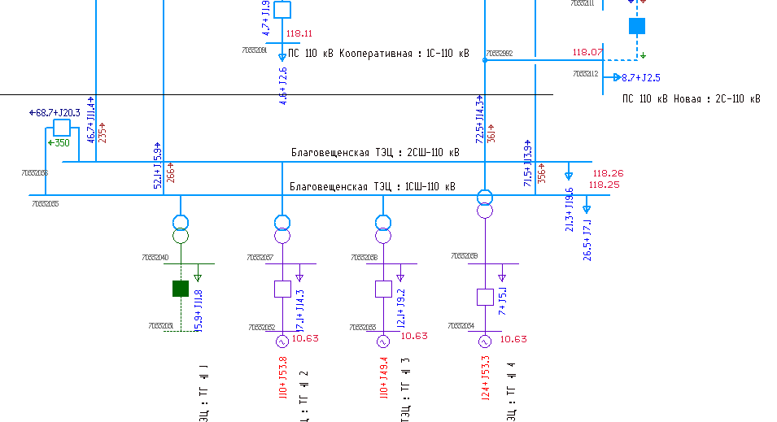

Рис.1. Текст на рисунках должен быть четким и крупным

Рисунки и таблицы следует размещать непосредственно после первого упоминания о них в тексте. Убедитесь, что таблицы легко читаемы и оформлены в едином стиле. Пример оформления таблицы представлен ниже (табл. 1).

Таблица 1

Название таблицы

|  |  |  |  |  |  |
| --- | --- | --- | --- | --- | --- |
| № | Шапка таблицы | Шапка таблицы | | Шапка таблицы | |
| шапка | шапка | шапка | шапка |
| 1 | Пункт номер раз |  |  |  |  |
| 2 | Пункт номер два |  |  |  |  |

4. Обсуждение: Интерпретируйте ваши результаты, обсудите их значение и сравните с предыдущими исследованиями. Укажите возможные ограничения вашей работы и предложите направления для будущих исследований.

5. Заключение: Кратко подведите итоги вашего исследования, подчеркнув основные выводы и их значимость.

6. Благодарности: Если необходимо, выразите признательность тем, кто оказал поддержку в проведении исследования или подготовке статьи.

7. Список литературы: Приведите полный перечень источников, на которые вы ссылаетесь в тексте.

Литература

1. Fofana, I.; Sabau, J. The Service Reliability of Aging Power Transformers. In Proceedings of the Cigré Canada Conference, Calgary, AB, Canada, 9–11 December 2013.

2. Jin L., Kim D., Abu-Siada A. State-of-the-art review on asset management methodologies for oil-immersed power transformers // Electric Power Systems Research, Volume 218, 2023, 109194. DOI: <https://doi.org/10.1016/j.epsr.2023.109194>.

3. Липштейн Р.А., Шахнович М.И. Трансформаторное масло. – М.: Энергоатомиздат, 1983. – 296 с.

4. Мозер Г.П., Дахинден В. Трансформаторный электроизоляционный картон. М.: Энергоатомиздат. – 1991. – 208 с.